通用中台智签宝系统结题报告

北京君禾世纪科技有限公司

目录
一、 项目概述 2
二、 项目背景 3
三、 项目效益 3
3.1 系统功能深度实现与应用 3
1. 产品管理（业务隔离与模型抽象） 3
2. 模板管理（双模引擎与可视化配置） 4
3. 变量管理（数据字典与标准化映射） 4
4. 合同管理查询（全链路证据链追踪） 4
5. 签章记录查询（技术监控与异常排查） 4
6. 字典管理（系统参数动态配置） 4
7. PDF手动签章（线下业务线上化） 5
3.2 用户满意度与业务价值 5
3.3 经济效益预测 5
四、 产品优势 5
1. 极致的灵活配置能力（Low-Code Engine） 5
2. 创新的多维度模板管理架构 5
3. 高性能与高并发支撑 5
4. 全方位的印章管控体系 6
5. 深度集成的全链路监控 6
五、 知识产权情况 6
六、 项目实际起始时间 6
七、 公司验收意见 7

一、 项目概述
随着数字化转型浪潮的深入，电子签名技术已成为现代企业实现无纸化办公、提升业务流转效率、保障交易安全合规的关键基础设施。在金融科技领域，尤其是涉及信贷、供应链金融、保险等复杂业务场景时，电子合同的签署、存证及法律效力显得尤为重要。北京君禾世纪科技有限公司（以下简称“公司”）作为行业内的领军企业，业务版图横跨多个金融产品线，涉及海量的B2B、B2C合同签署需求。
在“智签宝”系统上线前，公司的电子签约能力分散在各个业务系统中。这种“烟囱式”的建设模式导致了诸多问题：一是资源重复投入，每个新业务线都需要单独对接CA机构或第三方签章服务，开发成本高企；二是管理维度不一，不同业务线的合同模板管理、印章管理标准参差不齐，难以进行统一的合规管控；三是灵活性不足，面对资金方频繁变更的协议模板要求，传统硬编码的开发模式响应迟缓，严重拖慢了新产品的上线速度。
为了彻底解决上述痛点，构建企业级的统一电子签约能力，公司立项并成功研发了“通用中台智签宝系统”。该系统定位为公司共享服务云平台的核心组件，是一个集模板可视化配置、变量动态映射、多渠道签章集成、全链路证据留存、高性能PDF处理于一体的智能化电子签约中台。
智签宝系统深度整合了产品管理、模板管理（资金方/平台双模式）、变量管理、合同查询、签章记录追踪、字典管理以及PDF手动签章等核心功能模块。通过高度抽象的业务模型，实现了对“产品-模板-变量-签章”全生命周期的精细化管理。它不仅支持H5与FTL两种模板编辑模式，满足不同场景下的渲染需求，还创新性地引入了“资金方模板”与“平台模板”的分层管理机制，极大地提升了系统对复杂金融业务的适配能力。
本项目旨在打造一个“开箱即用、灵活配置、安全合规”的电子签约基础设施，通过技术手段打通业务流与法务流，实现合同签署流程的标准化与自动化，最终达成降本增效、风险可控的战略目标，推动公司数字化运营水平迈上新台阶。

二、 项目背景
在数字经济时代，电子合同已成为商业交易的“信任底座”。随着《电子签名法》的普及和相关司法解释的完善，电子合同的法律效力得到了充分认可。对于金融企业而言，电子签约不仅是提升用户体验的手段，更是满足监管合规要求、防范法律风险的必要举措。
然而，在项目启动之初，我司在电子签约领域面临着一系列严峻挑战，构成了本项目建设的直接背景：
- 业务响应滞后：在原有的开发模式下，每当资金方（如银行、信托）调整合同条款或增加新的协议文件时，都需要研发人员介入修改代码、重新发版。这种“硬编码”方式导致业务变更周期长达数周，严重制约了业务部门对市场变化的快速响应能力。特别是在监管政策频出的背景下，无法快速调整协议内容，可能给公司带来合规隐患。
- 模板管理混乱：由于缺乏统一的模板管理平台，各业务线的合同模板版本管理混乱。同一个协议文件可能存在多个版本并行使用，且缺乏有效的版本控制机制，导致在发生法律纠纷时，难以追溯用户当时签署的确切条款内容。
- 开发成本高昂：各业务线各自独立对接签章服务，存在大量的重复建设。例如，消费金融团队开发了一套签章逻辑，供应链金融团队又重新开发了一套，不仅浪费了研发资源，也增加了后续的运维成本。
- 签章效率瓶颈：随着业务量的激增，原有的签章服务在高峰期经常出现性能瓶颈，导致合同生成慢、签署超时等问题，直接影响了用户的转化率。
- 变量映射复杂：在复杂的信贷合同中，涉及用户信息、费率、还款计划表等成百上千个变量。原有系统缺乏可视化的变量管理与自动映射功能，配置过程极易出错，且排查困难。
基于上述背景，统筹搭建一套“可视化、配置化、高性能”的通用中台智签宝系统势在必行。该系统旨在通过技术创新，将电子签约能力从业务系统中剥离出来，沉淀为标准化的中台服务，以“零代码”或“低代码”的方式支撑前台业务的快速创新。

三、 项目效益
通用中台智签宝系统的成功上线，不仅解决了历史遗留的技术债务，更为公司的业务发展注入了新的动力。以下将从系统功能深度实现、业务价值提升以及经济效益预测三个维度进行详细阐述。

3.1 系统功能深度实现与应用
智签宝系统已全面接管了公司的电子签约业务，通过8大核心模块的协同运作，实现了从“模板配置”到“合同归档”的全流程闭环管理。

3.1.1. 产品管理（业务隔离与模型抽象）
系统引入了“产品”作为业务隔离的顶层概念。
- 功能描述：支持定义产品名称、产品编号及业务线归属。针对金融业务特点，特别设计了资金方与资金方编码字段，支持业务模式（自营/助贷）的区分。
- 核心价值：通过模板管理入口，将产品与具体的协议模板进行绑定。这使得不同资金方的合同体系相互隔离，互不干扰。例如，可以将“消费贷产品”绑定“A银行”的合同模板组，将“房抵贷产品”绑定“B信托”的合同模板组，实现了业务逻辑的清晰解耦。

3.1.2. 模板管理（双模引擎与可视化配置）
这是系统的核心引擎，支持资金方类与平台类两种模板类型。
- 功能描述：
  - 可视化编辑：提供强大的在线编辑器，支持H5编辑和FTL（FreeMarker）编辑两种模式。业务人员可以直接在页面上进行富文本编辑，或者上传FTL文件进行复杂逻辑控制。
  - 全生命周期管理：涵盖预览协议分类、签约协议分类、签章类型定义。支持模板的发布、归档、批量启用/停用以及版本号管理。
  - 智能化配置：支持插入变量、插入公章占位符，并实现变量自动映射。业务人员只需在编辑器中拖拽变量，即可完成数据绑定的配置。
  - 导入导出与复制：支持批量导出/导入模板，方便在测试环境与生产环境间迁移数据。模板复制功能则极大减少了相似业务场景下的重复配置工作。
- 核心价值：真正实现了“配置即开发”。业务人员可以在分钟级内完成一个新协议的上线，无需研发介入，极大提升了运营效率。

3.1.3. 变量管理（数据字典与标准化映射）
构建了统一的变量仓库，解决了数据定义的二义性问题。
- 功能描述：统一管理变量名称、变量中文名称、类型（字符串/数字/日期/列表等）。支持按业务分类和主产品进行分组管理。
- 核心价值：通过建立标准化的变量库（如：user_name对应“借款人姓名”），实现了业务数据与模板内容的解耦。无论前端业务系统的数据结构如何变化，只需在中间层做简单的映射调整，无需修改模板文件。

3.1.4. 合同管理查询（全链路证据链追踪）
提供了强大的合同检索与存证查看能力。
- 功能描述：支持按业务产品、资金方、协议编号等多维度查询。记录签约阶段（待签/已签/拒签）和请求时间。最重要的是，可以直接查看签署完成的协议内容（PDF/HTML）。
- 核心价值：为法务合规及客户投诉处理提供了第一手资料。所有签署记录不可篡改，构成了完整的法律证据链。

3.1.5. 签章记录查询（技术监控与异常排查）
面向运维和技术人员的监控模块。
- 功能描述：记录每一次签章请求的请求流水号、模板编号、签章类型及签章结果。详细记录回调地址和回调结果。
- 核心价值：当发生签章失败（如CA机构服务超时）时，运维人员可以通过流水号快速定位问题原因，并支持失败任务的重试，保障业务的高可用性。

3.1.6. 字典管理（系统参数动态配置）
提升了系统的灵活性与扩展性。
- 功能描述：对系统中的分类名称、字典名称、字典值进行统一配置。
- 核心价值：支持协议分类、签章类型等参数的热加载。当引入新的业务类型时，无需修改代码，配置字典即可生效。

3.1.7. PDF手动签章（线下业务线上化）
满足特殊场景下的手动盖章需求。
- 功能描述：支持上传印章编码、印章名称及企业信息。允许用户上传PDF文件，通过关键字定位或坐标定位的方式进行手动签章。
- 核心价值：解决了部分非标准化合同或线下补充协议的盖章需求，实现了印章管理的全面线上化与留痕，杜绝了私盖萝卜章的风险。

3.2 用户满意度与业务价值
智签宝系统上线后，收到了来自业务部、法务部及技术部的一致好评：
- 业务部门：协议变更周期从原来的2周缩短至2小时。运营人员可以自主配置营销活动的授权协议，极大地提升了市场响应速度。
- 法务部门：统一的模板管理和版本控制，杜绝了“阴阳合同”风险。所有合同签署记录可追溯，为法律诉讼提供了坚实的证据支持。
- 技术部门：将签章能力从业务系统中剥离，降低了各业务线的维护负担。统一的变量管理和接口标准，使得新业务接入成本降低了80%。

3.3 经济效益预测
- 研发成本节约：预计每年减少约200人天的重复开发工作量，直接节省研发人力成本约40万元。
- 运营效率提升：协议上线速度的提升，间接带来了业务转化率的提高。预计每年因快速响应市场而带来的新增业务收入可达数百万级。
- 合规风险规避：通过规范化的合同管理，有效规避了因合同条款瑕疵导致的法律赔偿风险，其潜在的风险防范价值不可估量。
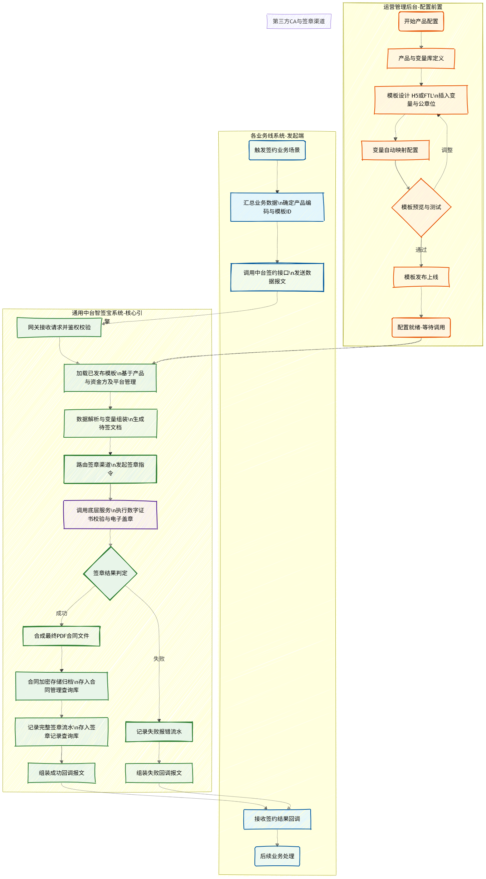

四、 产品优势
相较于传统的电子签章集成方案及市面上的SaaS产品，通用中台智签宝系统具备以下显著的差异化优势：

4.1. 极致的灵活配置能力（Low-Code Engine）
系统不仅仅是一个签章工具，更是一个低代码的合同配置引擎。
- 双模编辑器：同时支持“所见即所得”的H5编辑器和面向复杂逻辑的FTL编辑器，兼顾了易用性与灵活性。
- 变量自动映射：独创的变量拖拽与自动映射技术，让不懂代码的业务人员也能轻松制作包含复杂动态数据的合同模板。

4.2. 创新的多维度模板管理架构
针对金融助贷业务的特殊性，设计了资金方模板与平台模板的双层架构。
- 资金方隔离：不同资金方的模板物理隔离，满足了金融机构对数据安全和合规性的严苛要求。
- 版本控制：精确到秒级的发布时间管理和版本号控制，确保了每一份签署出去的合同都能追溯到当时生效的模板版本，满足司法取证要求。

4.3. 高性能与高并发支撑
系统基于微服务架构设计，针对PDF生成这一CPU密集型任务进行了深度优化。
- 异步处理：采用消息队列进行削峰填谷，确保在业务高峰期（如双11大促）签章服务不宕机。
- 分布式缓存：利用Redis缓存热点模板和变量数据，将合同渲染时间压缩至毫秒级。

4.4. 全方位的印章管控体系
不仅支持API自动签章，还集成了PDF手动签章功能。
- 印章生命周期管理：对企业印章的上传、授权、使用进行全流程记录。
- 关键字定位盖章：支持根据文档关键字（如“甲方盖章处”）自动定位盖章位置，极大提升了非标文件的处理效率。

4.5.深度集成的全链路监控
不同于黑盒式的第三方服务，智签宝提供了透明的签章记录查询。
- 全链路追踪：从业务发起请求，到模板渲染，再到CA机构签章，最后到回调业务系统，每一个环节的状态和耗时都清晰可见。
- 异常熔断与重试：内置了针对第三方CA服务的熔断机制，当外部服务不稳定时自动降级或重试，保障核心业务不受影响。

五、 知识产权情况
未形成知识产权。

六、 项目实际起始时间
本研发项目严格按照软件工程生命周期标准流程执行，项目整体周期控制严谨，各阶段产出明确：
- 需求分析与立项阶段（2025年1月 - 2025年4月）： 完成对公司内部各业务线（消费金融、供应链、法务部）的需求调研。梳理出“模板配置繁琐”、“新资金方接入慢”等核心痛点。完成技术选型，确定了基于微服务架构的中台建设方案。
核心开发阶段（2025年4月 - 2025年8月）： 投入核心研发力量，完成了后端服务及前端管理控制台的开发。

  - 4月-5月：完成产品管理、变量管理、字典管理等基础元数据模块的开发。
  - 6月-7月：攻克核心难点，完成模板管理（H5/FTL双编辑器）、PDF渲染引擎及自动签章接口的开发。
  - 8月：完成PDF手动签章、合同查询、签章流水监控模块，并完成与主要CA机构（如CFCA、中金、法大大）的接口联调。
- 测试与优化阶段（2025年9月 - 2025年10月）： 进行多轮SIT集成测试与UAT用户验收测试。重点进行了高并发场景下的PDF生成压力测试，优化了渲染性能。修复了测试过程中发现的缺陷，并对用户操作体验进行了打磨。
- 上线试运行与推广（2025年11月）： 系统正式上线，首批切入“助贷业务线”进行试运行。试运行期间，成功支撑了数万份合同的签署，系统表现稳定，无重大故障。
- 验收与结项（2025年12月）： 完成全部技术文档、用户手册的归档。通过公司内部专家组验收，正式结项。

七、 公司验收意见
验收结论：验收合格
公司项目验收专家组对“通用中台智签宝系统”进行了全面、严格的评审与现场测试。验收组查阅了相关技术文档、测试报告，并观摩了系统演示，经质询与讨论，形成如下验收意见：
功能完备性：系统已完整实现了立项书中规划的8大核心功能模块。模板可视化配置、变量自动映射、手动签章等功能逻辑清晰，交互友好，完全满足业务部门对于合同管理的复杂需求。特别是H5与FTL双模编辑器的设计，极大地提升了系统的适用范围。
技术先进性与稳定性：系统架构设计合理，采用了成熟的微服务技术栈。在高并发压力测试下，PDF渲染与签章接口响应迅速，无内存溢出或死锁现象。印章管理与日志留痕机制设计严密，符合金融级安全标准。
业务价值显著：该系统的上线彻底改变了公司原有的电子签约开发模式，实现了从“代码开发”到“业务配置”的转型。显著缩短了新产品的上线周期，降低了研发成本，提升了合规管理水平，具有极高的推广价值。
综上所述，验收组确认该项目已经研发完成，达到了预期目标，各项指标达标，符合公司的数字化战略规划。一致同意该项目通过验收，并建议立即在全集团范围内推广使用，将所有存量业务逐步迁移至该中台，以最大化发挥系统的规模效益。

北京君禾世纪科技有限公司
二○二五年十二月

